Инструкция по созданию КТП. (СГО. Версия 2.30).

1. Добавление варианта КТП. 2
2. Заполнение КТП. 4
2.1. Добавление разделов 4
2.2. Добавление тем уроков. 5
3. Возможные действия в окне редактирования КТП. 8
3.1. Управление отображением КТП 8
3.2. Исправление, добавление удаление вариантов КТП, разделов, тем уроков. 8
3.2.1. Необходимые условия для редактирования КТП 8
3.2.2. Действия с вариантами КТП 9
3.2.3. Действия с разделами КТП 9
3.2.4. Действия с темами уроков. 9
3.2.5. Присоединение пояснительной записки. 9
3.2.6. Нумерация разделов и тем уроков. 9
4. Авторство КТП. 10
5. Экспорт КТП. 10
6. ИмпортКТП. 10

Добавление варианта КТП.

Чтобы создать календарно-тематический план по какому-либо предмету, на закладке "Планы уроков" выбираем "Предмет" и "Класс», нажимаем на кнопку .
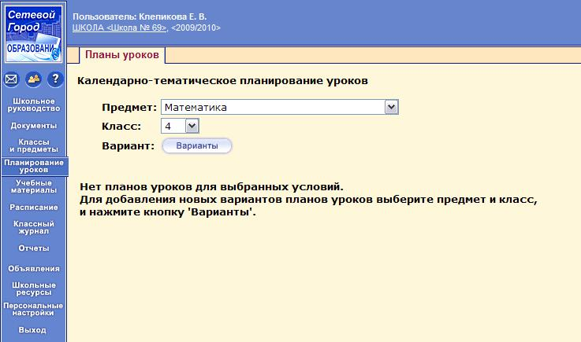

Появляется окно добавления варианта КТП. Вводим название варианта плана урока и нажимаем кнопку .
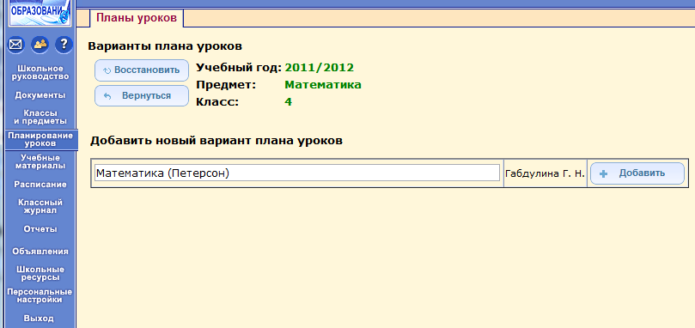

Появляется окно привязки варианта КТП к классам.
Помечаем те классы, в которых будет использоваться данный вариант КТП и
нажимаем кнопку , получаем подтверждение сохранения,
а затем нажимаем кнопку .
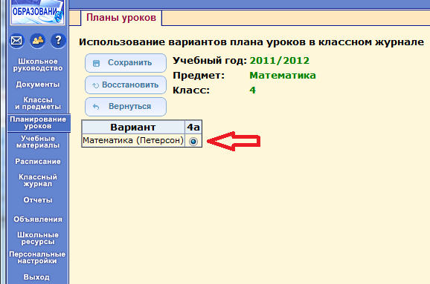

Снова возвращаемся в окно добавления КТП.
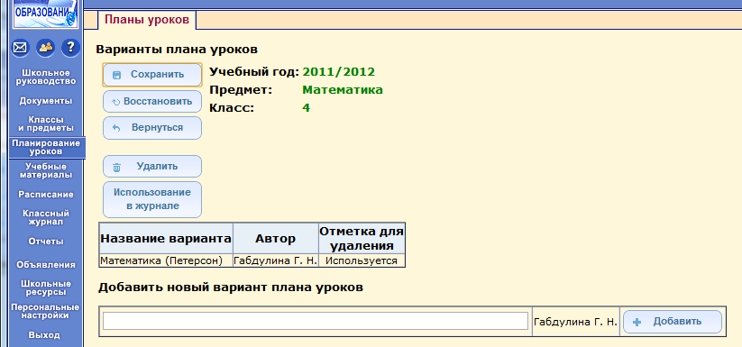

Если все правильно, снова нажимаем кнопку .
Открывается окно редактирования КТП
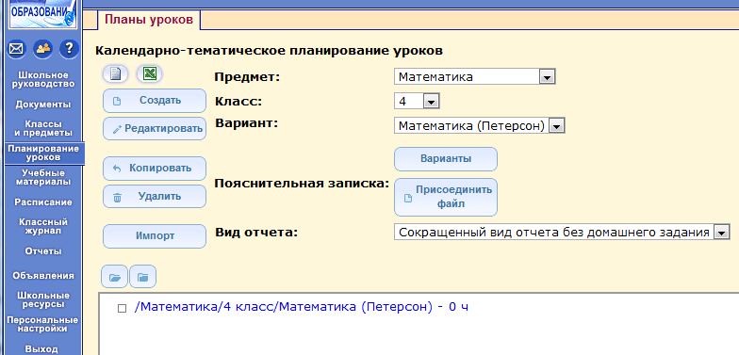

Далее переходим к заполнению календарного плана.

Заполнение КТП.

Добавление разделов
При заполнении КТП сначала необходимо создать разделы.
Для этого щелкаем мышкой на название КТП, в который хотим добавить раздел и нажимаем кнопку
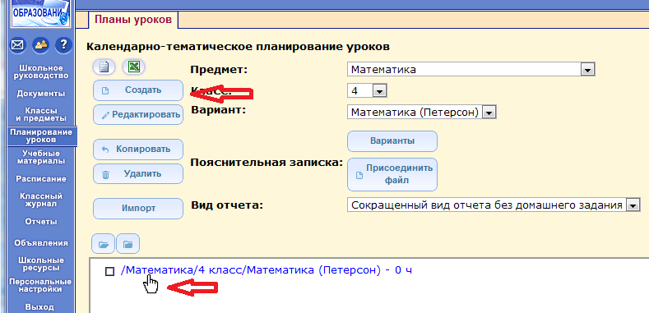

Появляется окно создания раздела.
Вводим название раздела и нажимаем кнопку .
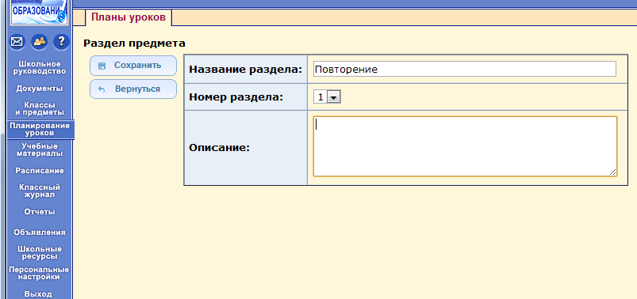

Раздел добавляется в выбранный вариант КТП.
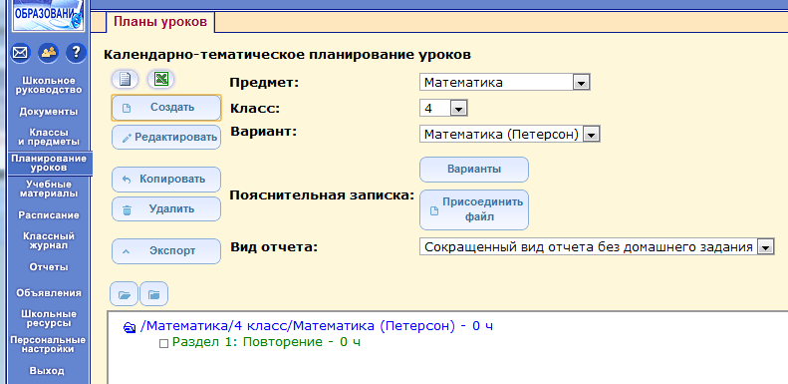

Для исправления названия раздела
необходимо щелкнуть по нему мышкой и нажать
Вы можете сразу ввести все разделы, либо сначала добавить темы уроков в уже имеющийся раздел.

Примечание.
После того как будут введены темы уроков, для добавления нового раздела необходимо будет снова щелкнуть мышкой на название КТП и нажать кнопку

Добавление тем уроков.
Для добавления темы урока, необходимо щелкнуть мышкой на нужный раздел, котором необходимо добавить темы уроков и нажать кнопку .

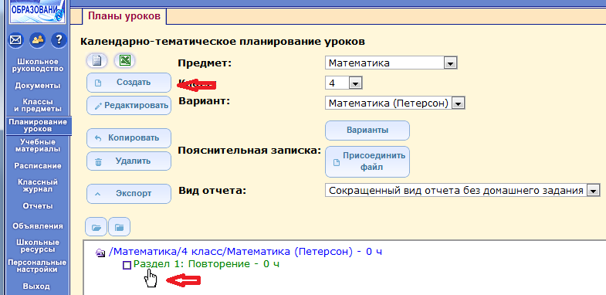

Появляется окно редактирования темы урока.
В нем обязательны для заполнения поля: «Тема урока» и «Количество часов».
Остальные поля могут быть заполнены позже.
Хорошо, если сразу будет заполнено поле «Домашнее задание и подробности урока для учеников:»
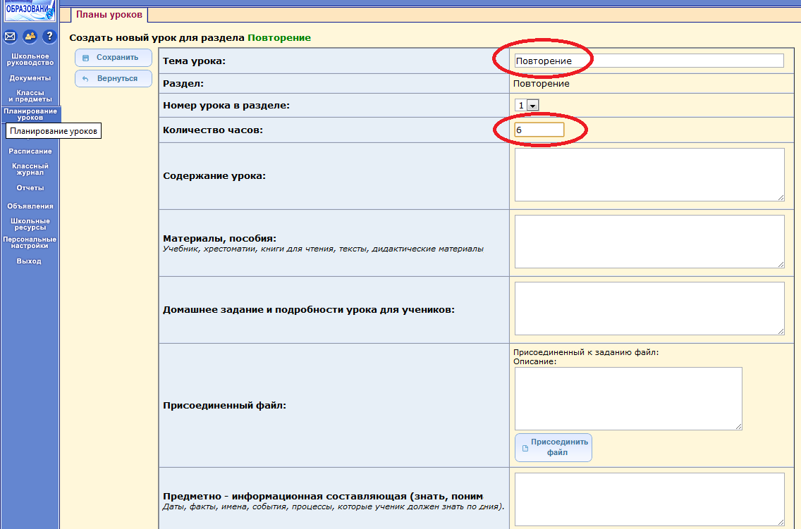

После ввода данных необходимо нажать кнопку
Добавленная тема урока появится в списке.
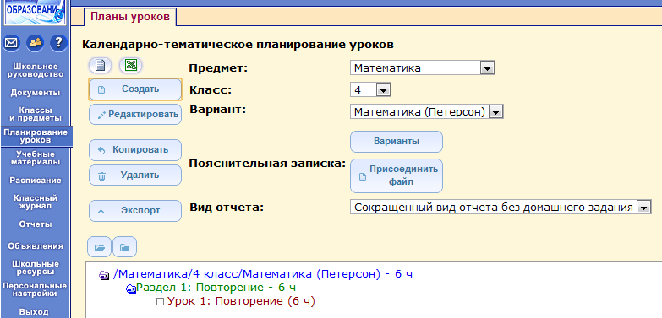

Далее заполняем все остальные разделы и темы уроков.

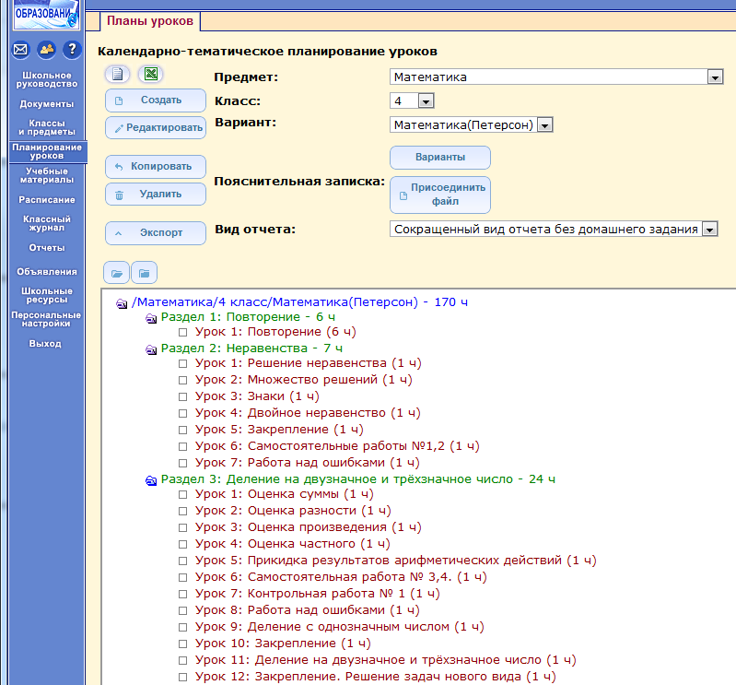

Возможные действия в окне редактирования КТП.

Управление отображением КТП

Для того чтобы сворачивать или разворачивать списки отдельных вариантов, разделов и тем уроков необходимо нажимать значки и

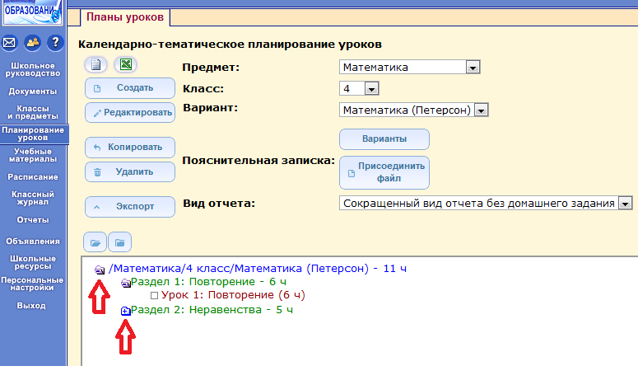

Для того чтобы развернуть или свернуть сразу все варианты, разделы и темы нужно нажать значки соответственно.

Исправление, добавление удаление вариантов КТП, разделов, тем уроков.

Необходимые условия для редактирования КТП
Для того чтобы КТП было доступен для редактирования, необходимы следующие условия.
- Редактирование любого КТП доступно пользователям с правами администратора (если стоит соответствующая галочка в правах доступа).
- Редактирование КТП доступно автору КТП либо любому учителю, если авторство КТП не указано. (По умолчанию автором ставится создатель КТП. Пользователь с правами администратора может изменить автора или убрать совсем).
- Для редактирования КТП необходимо выбрать поля: «Предмет», «Класс», «Вариант».
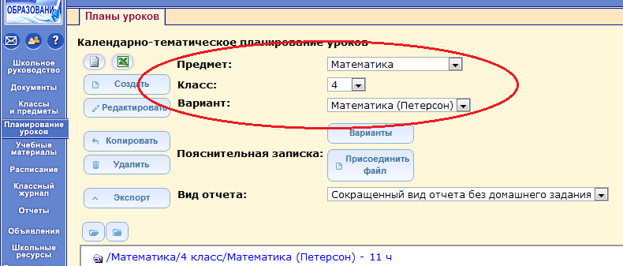

Действия с вариантами КТП
Для редактирования названия КТП, привязки его к классу, изменения авторства или удаления, щелкаем мышкой на название варианта КТП и нажимаем
Примечание. Удалить вариант КТП может только пользователь с правами Администратора и только в случае, если он пуст и не привязан ни к одному классу.

Действия с разделами КТП
Для редактирования названия раздела или его расположения в списке щелкаем мышкой на нужный раздел и нажимаем кнопку
Для удаления раздела щелкаем мышкой на нужный раздел и нажимаем кнопку .

Действия с темами уроков.
Для редактирования темы урока, ее порядкового номера или для ее переноса в другой раздел, щелкаем мышкой на нужный раздел и нажимаем кнопку
Для удаления темы урока щелкаем мышкой на нужную тему и нажимаем кнопку .

Присоединение пояснительной записки.
Для того чтобы присоединить пояснительную записку к выбранному варианту КТП, нажимаем кнопку 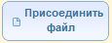

Нумерация разделов и тем уроков.
Расположение тем и разделов по порядку определяется их номером, задаваемым при создании и редактировании. Для редактирования номера необходимо редактирование раздела или темы. (см. выше).

Авторство КТП.
Авторство КТП позволяет определять, кто сможет редактировать и использовать данный вариант КТП. Один учитель или все, и если один то кто именно (инструкция в разработке).

Экспорт КТП.
Экспортировать КТП.
Для этого щелкаем по нужному варианту мышкой и нажимаем кнопку

Импорт КТП.
Чтобы импортировать КТП создаем пустой вариант плана, щелкаем по нему мышкой и нажимаем кнопку .

